# 概要设计说明书

## 架构：Browser-Server 前后端分离式

### 前端：vue2 + webpack

* 目录结构

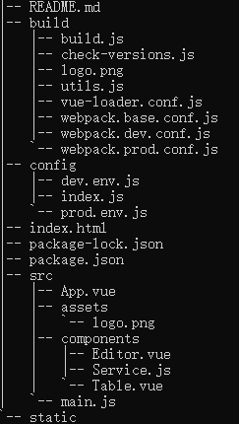后台请求集成于：src/components/Service.js（基于vue-resource）

编辑器的主界面：src/components/Editor.vue

Sql输入框使用了vue2-ace-editor，可以提供语法高亮、关键字提示等功能。

页面布局使用ElementUI构建。

Table.vue为展示查询结果的组件，被解耦成单独文件。

* 开发环境/技术

|  |  |
| --- | --- |
| 工具 | 版本 |
| Nodejs | 12.18.0 |
| vuejs | 2.5.2 |
| Vue2-ace-editor | 0.0.15 |
| Vue-resource | 1.5.1 |
| Element-UI | 2.13.2 |

* 部分截图

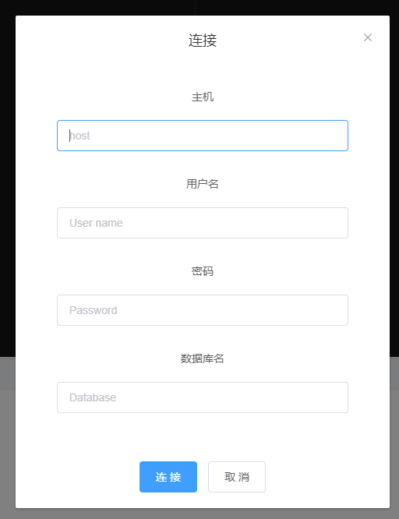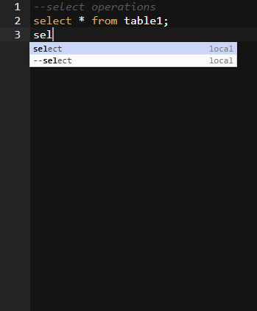

登录、语法提示、语法高亮

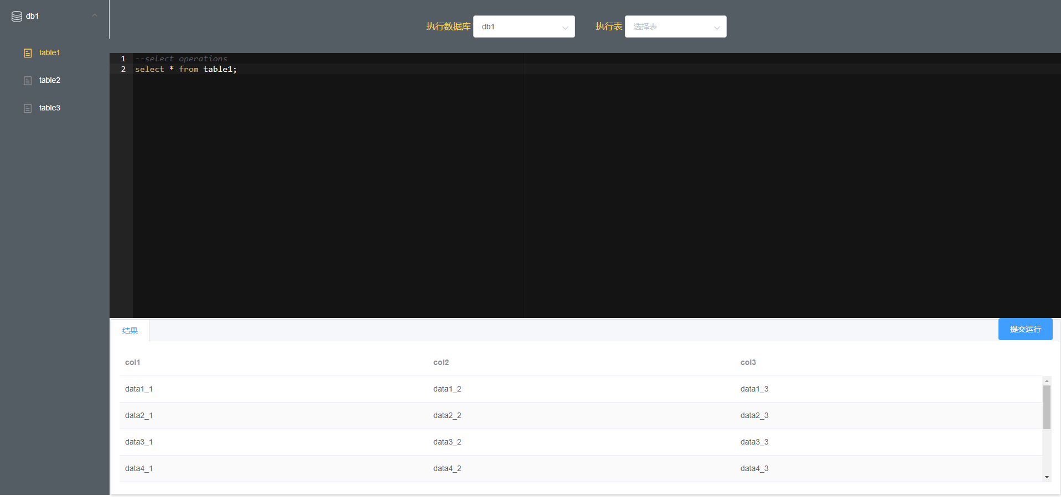

查询

## 后端：tomcat + springMVC

目录

Servlet：接收前端请求

Dao：查询和建立连接使用的方法

